Analyse d'incertitude sur les valeurs annuelles du GHI
Yearly average (kWh/m²) | Standard deviation (%)
1884.0 | 2.6

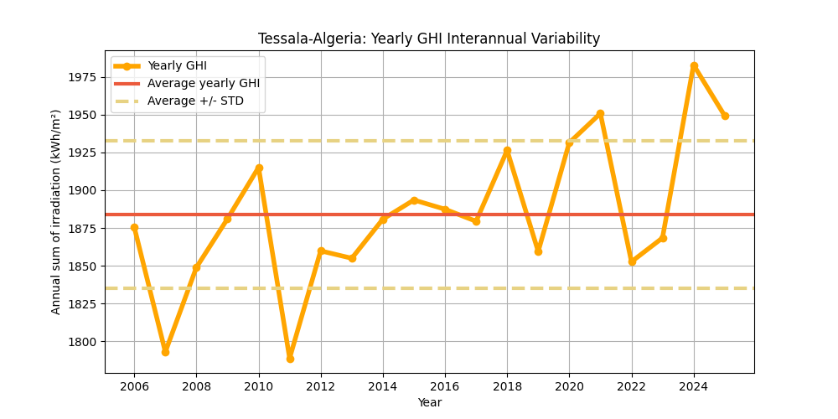
Figure : Les valeurs annuelles du GHI (points jaunes) et leur valeur moyenne (ligne rouge), en kWh/m². La variabilité interannuelle est illustrée par les bornes supérieure et inférieure (lignes rouges en pointillés).
Le tableau suivant propose une analyse statistique de la variabilité interannuelle en fonction du nombre d’années utilisées pour cette estimation.
Ce tableau montre que plus le nombre d’années disponibles est élevé, plus la variabilité est faible.
Years | 1 | 2 | 3 | 4 | 5 | 6 | 7 | 8 | 9 | 10
Variability (+/%) | 2.6 | 1.8 | 1.5 | 1.3 | 1.2 | 1.1 | 1.0 | 0.9 | 0.9 | 0.8
Uncertainty (+/%) | 3.3 | 2.4 | 1.9 | 1.7 | 1.5 | 1.4 | 1.3 | 1.2 | 1.1 | 1.1
Lower Bound (P90) | 1821 | 1839 | 1847 | 1852 | 1855 | 1858 | 1860 | 1861 | 1863 | 1864
Upper Bound (P10) | 1946 | 1928 | 1920 | 1915 | 1912 | 1909 | 1907 | 1906 | 1904 | 1903

Years | 11 | 12 | 13 | 14 | 15 | 16 | 17 | 18 | 19 | 20
Variability (+/%) | 0.8 | 0.8 | 0.7 | 0.7 | 0.7 | 0.6 | 0.6 | 0.6 | 0.6 | 0.6
Uncertainty (+/%) | 1.0 | 1.0 | 0.9 | 0.9 | 0.9 | 0.8 | 0.8 | 0.8 | 0.8 | 0.7
Lower Bound (P90) | 1865 | 1865 | 1866 | 1867 | 1867 | 1868 | 1868 | 1869 | 1869 | 1869
Upper Bound (P10) | 1902 | 1902 | 1901 | 1900 | 1900 | 1899 | 1899 | 1898 | 1898 | 1897

Analyse d'incertitude sur les valeurs annuelles du DNI
Yearly average (kWh/m²) | Standard deviation (%)
2066.0 | 5.9

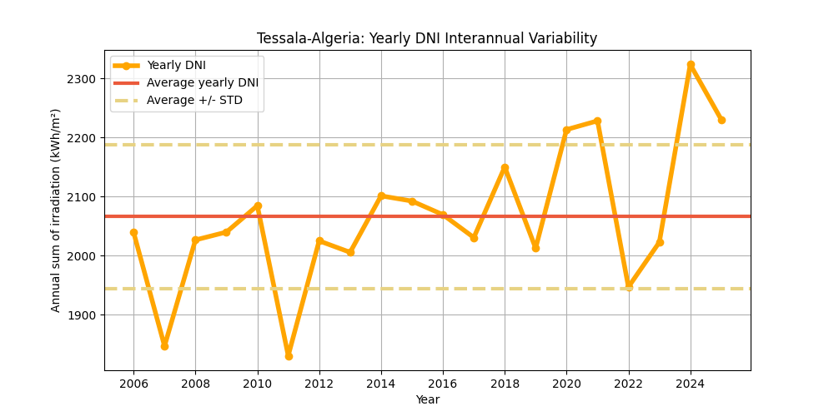
Figure : Les valeurs annuelles du DNI (points jaunes) et leur valeur moyenne (ligne rouge), en kWh/m². La variabilité interannuelle est illustrée par les bornes supérieure et inférieure (lignes rouges en pointillés).
Le tableau suivant propose une analyse statistique de la variabilité interannuelle en fonction du nombre d’années utilisées pour cette estimation.
Ce tableau montre que plus le nombre d’années disponibles est élevé, plus la variabilité est faible.
Years | 1 | 2 | 3 | 4 | 5 | 6 | 7 | 8 | 9 | 10
Variability (+/%) | 5.9 | 4.2 | 3.4 | 3.0 | 2.6 | 2.4 | 2.2 | 2.1 | 2.0 | 1.9
Uncertainty (+/%) | 7.6 | 5.4 | 4.4 | 3.8 | 3.4 | 3.1 | 2.9 | 2.7 | 2.5 | 2.4
Lower Bound (P90) | 1909 | 1955 | 1975 | 1987 | 1996 | 2002 | 2007 | 2010 | 2014 | 2016
Upper Bound (P10) | 2222 | 2176 | 2156 | 2144 | 2136 | 2129 | 2125 | 2121 | 2118 | 2115

Years | 11 | 12 | 13 | 14 | 15 | 16 | 17 | 18 | 19 | 20
Variability (+/%) | 1.8 | 1.7 | 1.6 | 1.6 | 1.5 | 1.5 | 1.4 | 1.4 | 1.4 | 1.3
Uncertainty (+/%) | 2.3 | 2.2 | 2.1 | 2.0 | 2.0 | 1.9 | 1.8 | 1.8 | 1.7 | 1.7
Lower Bound (P90) | 2018 | 2020 | 2022 | 2024 | 2025 | 2027 | 2028 | 2029 | 2030 | 2031
Upper Bound (P10) | 2113 | 2111 | 2109 | 2107 | 2106 | 2105 | 2104 | 2102 | 2101 | 2101

Analyse d'incertitude sur les valeurs annuelles du GTI
Yearly average (kWh/m²) | Standard deviation (%)
2065.0 | 3.2

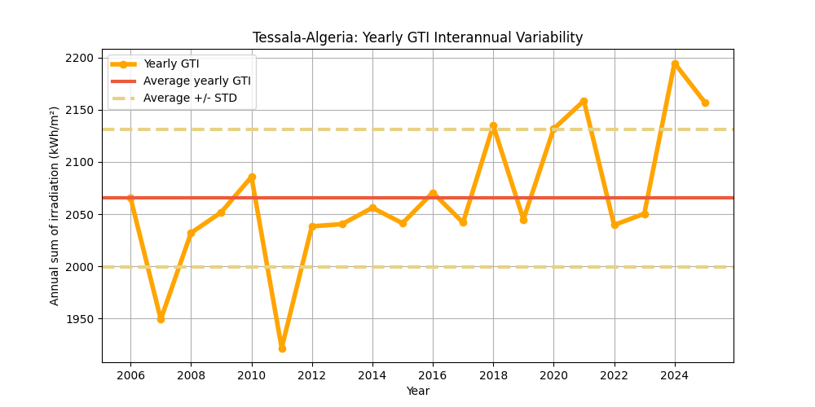
Figure : Les valeurs annuelles du GTI (points jaunes) et leur valeur moyenne (ligne rouge), en kWh/m². La variabilité interannuelle est illustrée par les bornes supérieure et inférieure (lignes rouges en pointillés).
Le tableau suivant propose une analyse statistique de la variabilité interannuelle en fonction du nombre d’années utilisées pour cette estimation.
Ce tableau montre que plus le nombre d’années disponibles est élevé, plus la variabilité est faible.
Years | 1 | 2 | 3 | 4 | 5 | 6 | 7 | 8 | 9 | 10
Variability (+/%) | 3.2 | 2.3 | 1.8 | 1.6 | 1.4 | 1.3 | 1.2 | 1.1 | 1.1 | 1.0
Uncertainty (+/%) | 4.1 | 2.9 | 2.4 | 2.0 | 1.8 | 1.7 | 1.5 | 1.4 | 1.4 | 1.3
Lower Bound (P90) | 1980 | 2005 | 2016 | 2023 | 2027 | 2030 | 2033 | 2035 | 2037 | 2038
Upper Bound (P10) | 2149 | 2125 | 2114 | 2107 | 2103 | 2099 | 2097 | 2095 | 2093 | 2092

Years | 11 | 12 | 13 | 14 | 15 | 16 | 17 | 18 | 19 | 20
Variability (+/%) | 1.0 | 0.9 | 0.9 | 0.9 | 0.8 | 0.8 | 0.8 | 0.8 | 0.7 | 0.7
Uncertainty (+/%) | 1.2 | 1.2 | 1.1 | 1.1 | 1.1 | 1.0 | 1.0 | 1.0 | 0.9 | 0.9
Lower Bound (P90) | 2039 | 2040 | 2041 | 2042 | 2043 | 2044 | 2044 | 2045 | 2045 | 2046
Upper Bound (P10) | 2090 | 2089 | 2088 | 2087 | 2087 | 2086 | 2085 | 2085 | 2084 | 2084

